|  |  |
| --- | --- |
| Douce vierge Marie | XVIe siècle |

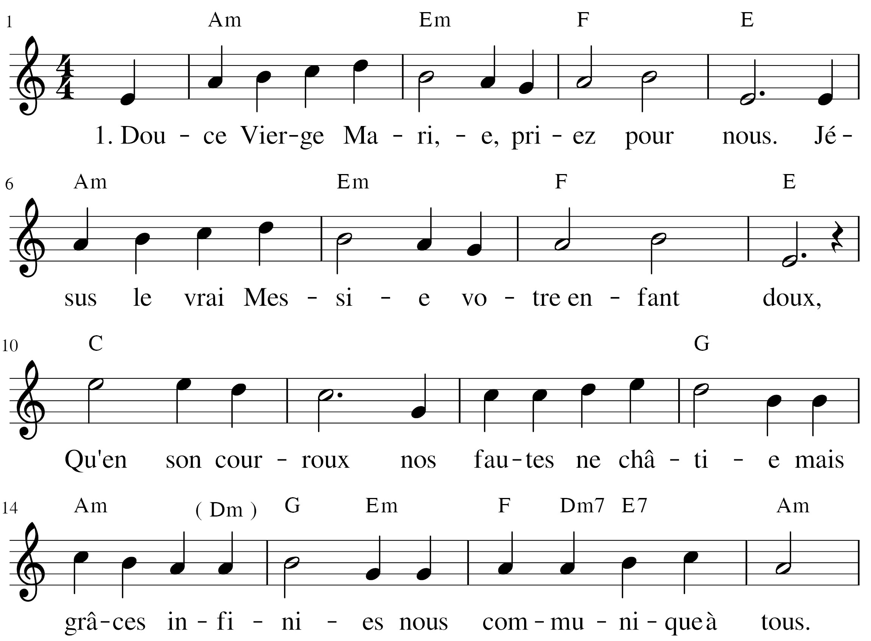

1. Douce vierge Marie, priez pour nous.

Jésus, le vrai Messie, votre enfant doux,

Qu’en son courroux nos fautes ne châtie,

Mais grâces infinies nous communique à tous.

2. Bannis par notre offense, du paradis,

En peine et en souffrance nous fûmes mis,

Mais Dieu le fils de sa justesse clémence

Pour notre délivrance s’est à la mort soumis.

3. Ô Vierge gracieuse, Reine des cieux.

Ô Reine glorieuse du Dieu des dieux,

Tout cœur pieux, toute âme précieuse

Vous dira bienheureuse toujours et en tous les lieux.

|  |  |
| --- | --- |
| Douce vierge Marie | XVIe siècle |



1. Douce vierge Marie, priez pour nous.

Jésus, le vrai Messie, votre enfant doux,

Qu’en son courroux nos fautes ne châtie,

Mais grâces infinies nous communique à tous.

2. Bannis par notre offense, du paradis,

En peine et en souffrance nous fûmes mis,

Mais Dieu le fils de sa justesse clémence

Pour notre délivrance s’est à la mort soumis.

3. Ô Vierge gracieuse, Reine des cieux.

Ô Reine glorieuse du Dieu des dieux,

Tout cœur pieux, toute âme précieuse

Vous dira bienheureuse toujours et en tous les lieux.

Douce vierge Marie.

Douce vierge Marie.